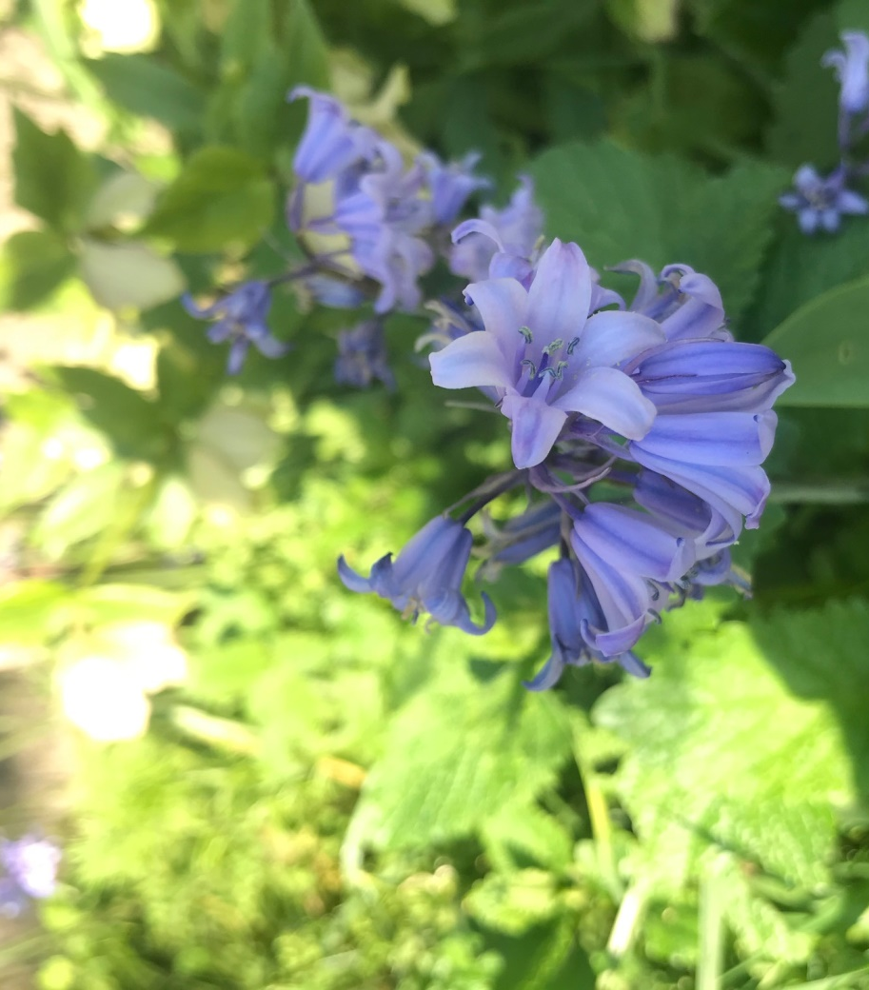
Jacinthe sauvage
Symétrie radiale ;
Ovaire super ;
Pétale soudée à la base ;
Hermaphrodite, bisexué ;
Périanthe non différencié ;

